**Laba_06d**

Коррекстный файл

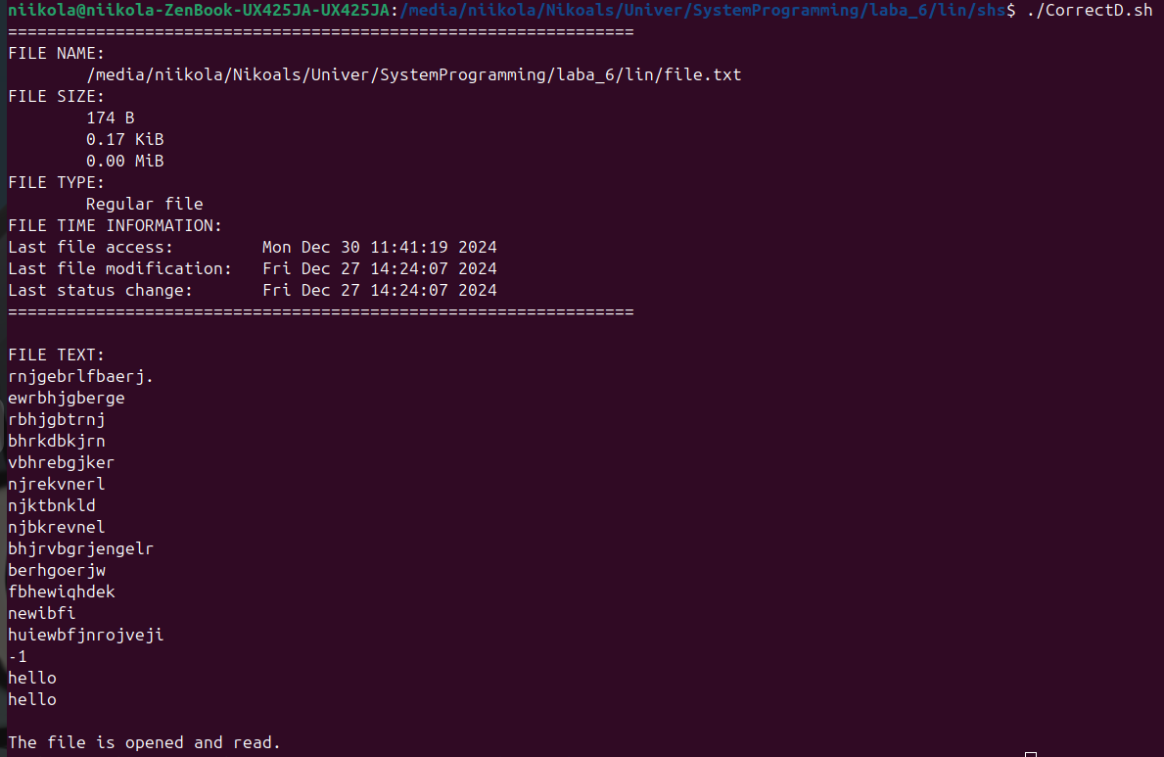

Некорректный файл

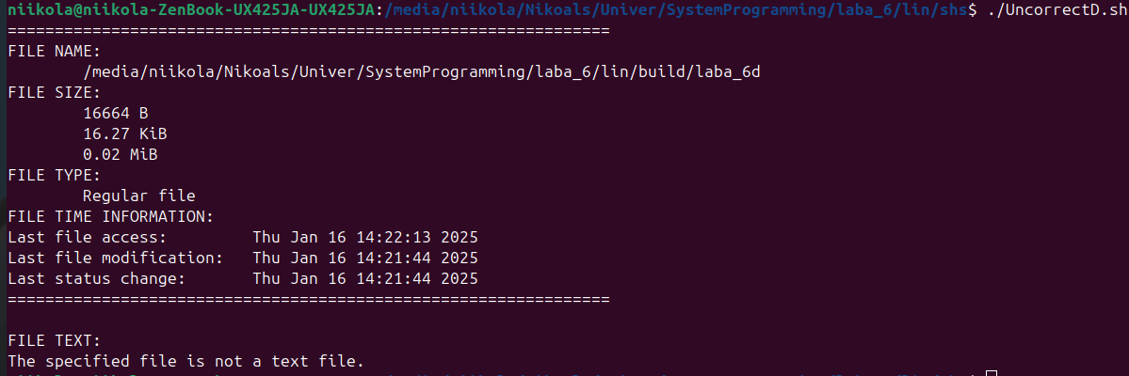

**Laba_06e**

Открываем файл

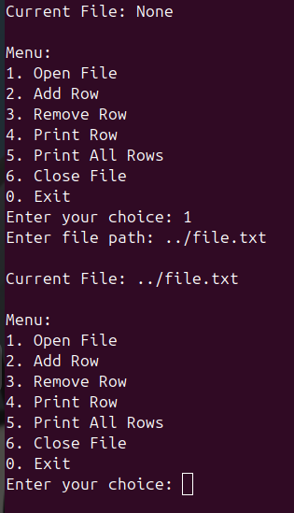

Добавляем одну строку

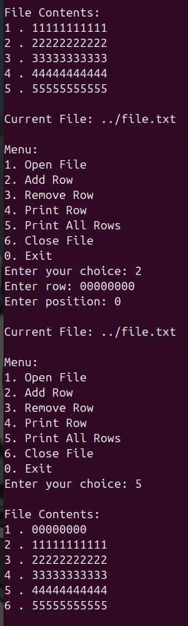

Удалить одну строку

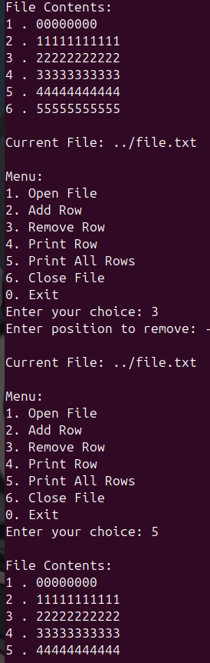

Вывести одну строку

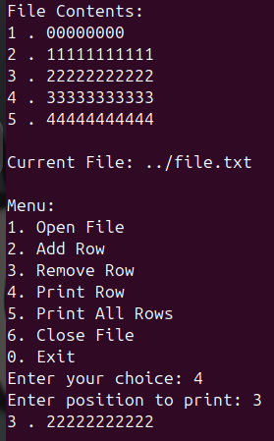

Демонстрация открытия файла

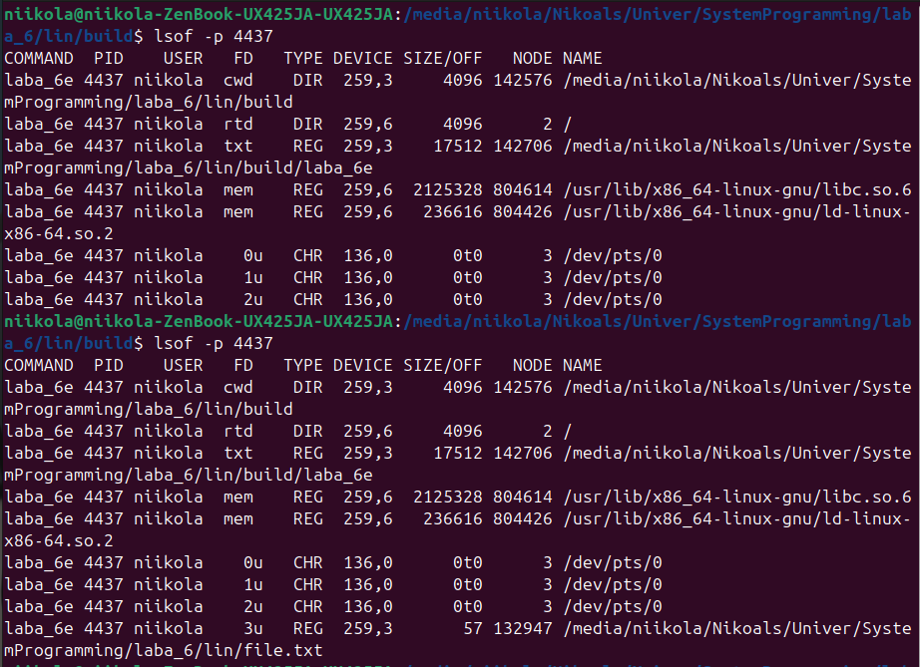

**Laba_06f**

